Сыныбы: 7 сынып
Пәні: қазақ тілі мен әдебиеті
Тақырыбы: Экологиялық сауаттылық
Оқу мақсаты: 7.А5.диалогке қатысушылар коммуникативтік жағдаяттың талаптарына сай «сөйлеуші →тыңдаушы» позицияларын еркін ауыстыру;
Мерзімі:19.10.2020.
Әрекеттер тәртібі | Ресурстар (Мұғалім толтыру керек) | Орындалуы  10 балл
Біл |  | Дәптерге жазамыз.  Қазанның он тоғызы  Сынып жұмысы  Экологиялық сауаттылық  Сөздерді оқиды, қайталайды.
Орында | 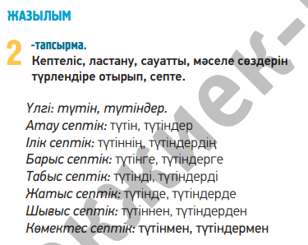  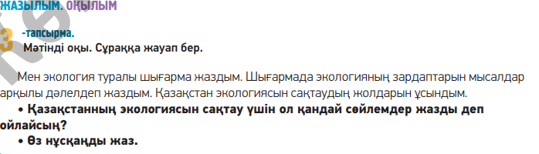 | Оқушылар сөздерді септейді.  Мәтінді оқиды, сұраққа жауап береді.  Бұл бөліктегі тапсырмаларды орындауға 7 балл беріледі.
Жауап бер | Оқылым.  Мәтінді оқы, мазмұнын біл.  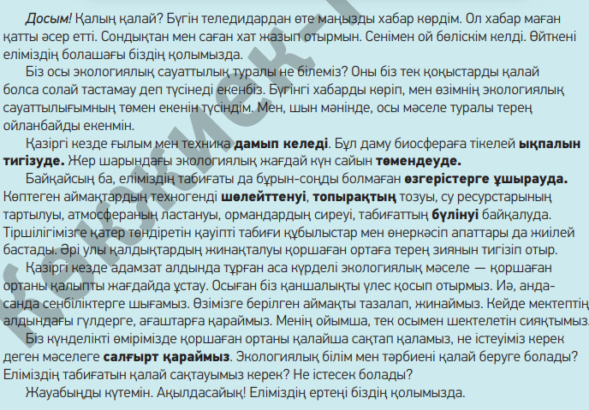 | Мәтінді оқиды, мазмұндайды.  Бұл бөлікте тапсырмаларды орындауға 3 балл беріледі.
Кері байланыс | Орындалған тапсырманы оқушы электронды пошта немесе ватсап мобильді қосымшасы арқылы жібереді.

